**SIMULADO LICEU – 04 – 3ª SÉRIE**

**BIOLOGIA I**

**01)** A melanina participa de um mecanismo natural de proteção contra a radiação solar, principalmente a ultravioleta. Sua produção na pele depende necessariamente de uma enzima chamada tirosinase. Uma anomalia genética autossômica recessiva é responsável pela ausência de tirosinase, o que prejudica a ação desse mecanismo de proteção.

Se um casal formado por indivíduos incapazes de produzir a tirosinase tiver um filho, a probabilidade da ausência dessa enzima no filho será de

**a) 100%.**

b) 75%.

c) 50%.

d) 25%.

e) 0%.

**02)** Os genótipos em um lócus gênico autossômico de um casal e seus cinco filhos estão representados no heredograma abaixo.

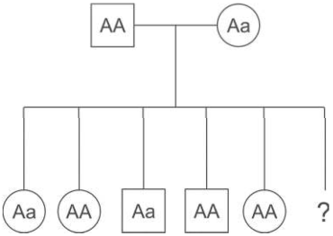

A probabilidade de a sexta criança ser uma menina com genótipo Aa é

a) 0%.

b) 12,5%.

**c) 25%.**

d) 50%.

e) 75%.

**03)** No esquema apresentado a seguir, os indivíduos assinalados em preto apresentam surdez causada pela mutação do gene conexina 26, de padrão autossômico recessivo.

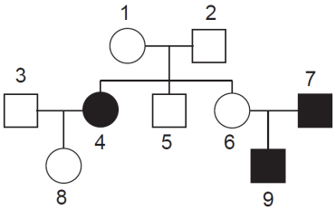

No heredograma acima, são obrigatoriamente heterozigotos os indivíduos:

a) 4, 7 e 9

**b) 1, 2, 6 e 8**

c) 3, 6 e 8

d) 1, 2, 5 e 6

e) 1 e 2

**04)** Acromatopsia é uma doença autossômica recessiva rara determinada por um par de alelos. Pessoas com essa doença pouco distinguem cores ou não as distinguem, podendo enxergar uma só cor. No heredograma, o avô de Renan e Bárbara apresenta a acromatopsia.

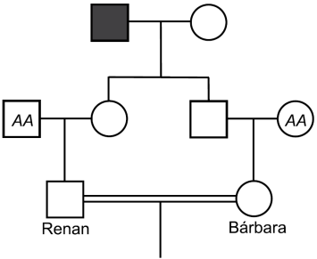

A probabilidade de Renan e Bárbara gerarem um menino com a acromatopsia será de

a) 1/16.

b) 1/8.

**c) 1/32.**

d) 1/64.

e) 1/4.

**05)** Considerando que dois progenitores, heterozigotos para uma característica com dominância completa, tenham três filhos do sexo masculino, homozigotos recessivos para essa mesma característica, assinale a alternativa correta que indica a probabilidade de um quarto filho também apresentar o fenótipo recessivo:

a) 0%.

**b) 25%.**

c) 50%.

d) 75%.

e) 100%.

**06)** O alelo dominante K é autossômico e condiciona pelagem amarela nos ratos, sendo letal ainda na fase embrionária quando em homozigose. Já o alelo recessivo k condiciona pelagem selvagem (marrom).

Considerando um cruzamento entre parentais amarelos, a probabilidade de nascimento de uma fêmea marrom é de

a) 1/8.

b) 1/3.

c) 1/4.

d) 1/9.

**e) 1/6.**

**07)** Na espécie humana o cromossomo X está presente em indivíduos tanto do sexo feminino quanto do masculino. O cromossomo Y possui genes exclusivos que determinam a herança restrita ao sexo ou herança:

a) Autossômica

**b) Holândrica**

c) Hemofílica

d) Daltônica

e) Retinosquise

**08)** A simbologia técnica é uma das formas de comunicação usada pelo ser humano. Na representação simbólica da família a seguir, observa-se a presença de indivíduos normais para a visão e míopes. Ao analisar o heredograma, conclui-se que:

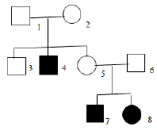

**a) os casais 1-2 e 5-6 são híbridos.**

b) os indivíduos do sexo masculino são heterozigotos.

c) os indivíduos do sexo feminino são recessivos.

d) o indivíduo de número 5 é homozigoto dominante.

e) o casal 5-6 tem probabilidade nula de ter descendentes normais.